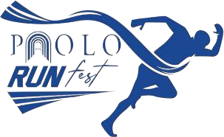

Surat Kuasa Pengambilan Race Pack Collection Paolorunfest 2026

Dengan surat ini, saya yang bertandatangan dibawah ini:
Nama Lengkap :
No. Identitas : (KTP / KTM / SIM / KITAS)

memberikan kuasa kepada :

Nama Lengkap :

No. Identitas : (KTP / KTM / SIM / KITAS)

untuk mengambil paket lomba atas nama saya.
Bersama dengan surat ini, saya sertakan dokumen yang diperlukan untuk pengambilan paket lomba:
- Print / fotokopi konfirmasi pendaftaran
- Print / fotokopi ID (KTP / KTM / SIM / KITAS)

Sebelum mengambil paket lomba ini, perwakilan saya akan menunjukkan tanda identitas (KTP/KTM/SIM/KITAS) untuk verifikasi.
Saya mengerti jika salah satu item yang disebutkan di atas tidak ada maka panitia acara berhak untuk menolak pengambilan paket lomba saya dalam keadaan apapun.
Dengan ini saya menyatakan surat kuasa ini, bersama dengan dokumen pendukung yang dikonfirmasi adalah benar.
......................, 2025

( )

